L’étable
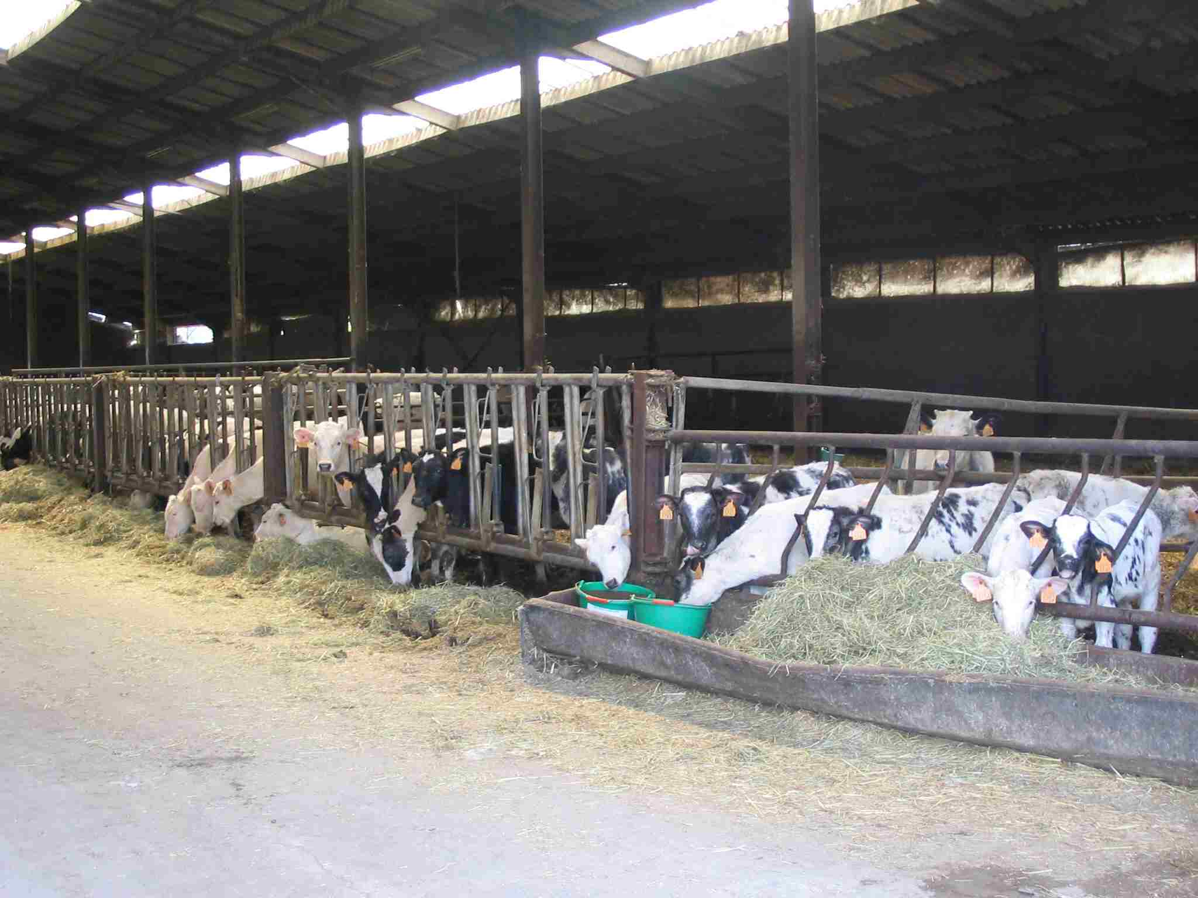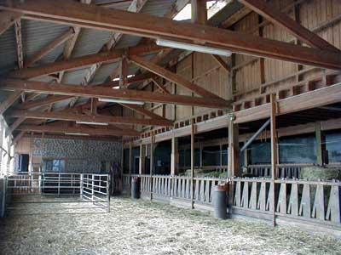

L’écurie | Le poulailler
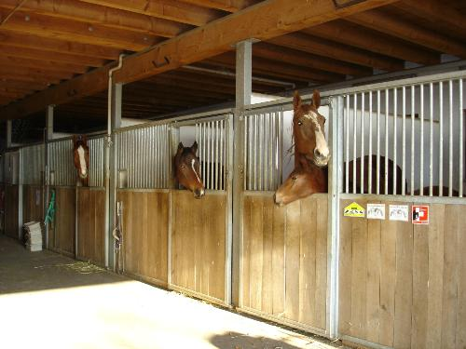 | 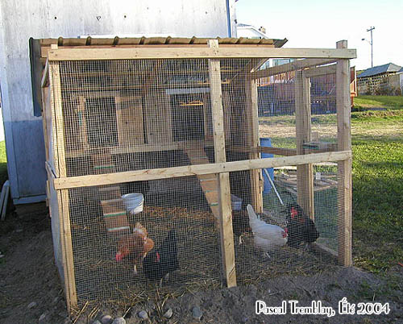

La porcherie | Le hangar | Le grenier
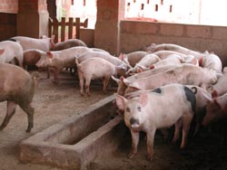 | 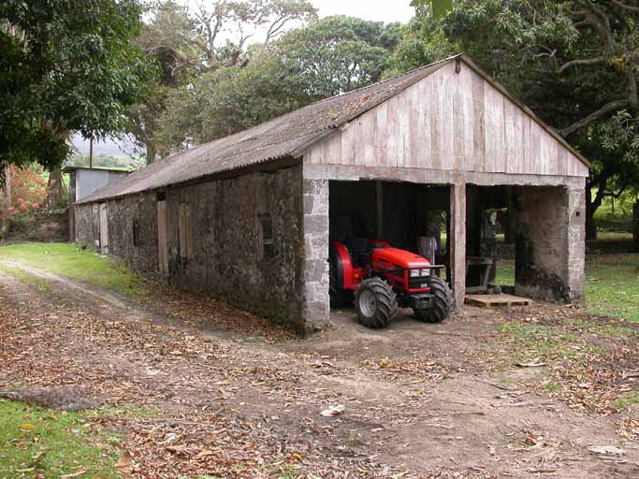 | 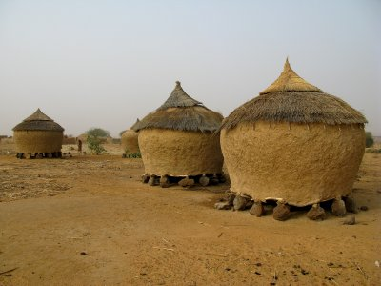

La vache est dans ______________________
Le cheval est dans______________________
La poule est dans ______________________
Le cochon est dans_____________________
Le tracteur est dans_____________________
Le mil est dans________________________

